 | Insecten bestuderen
 | Inleiding
 | Insecten zijn een groep dieren waar veel soorten van zijn. Er zijn wel bijna een miljoen soorten gevonden en er komen er steeds meer bij. Er is een reden waarom wij insecten een ‘insect’ noemen. Niet alle dieren zijn namelijk insecten. Ze moeten voldoen aan een aantal eisen, de eigenschappen worden hieronder beschreven.
 | Eigenschappen van een insect:  - Een pantser gemaakt van ‘chitine’ (fig 1)  - Het lichaam bestaat uit drie onderdelen (fig 3):  1. Hoofd  2. Borststuk  3. Achterlijf  - Het dier heeft 6 poten.  - Het dier heeft een samengesteld oog. (fig 2)  - Het dier heeft antennes. (fig 1) | 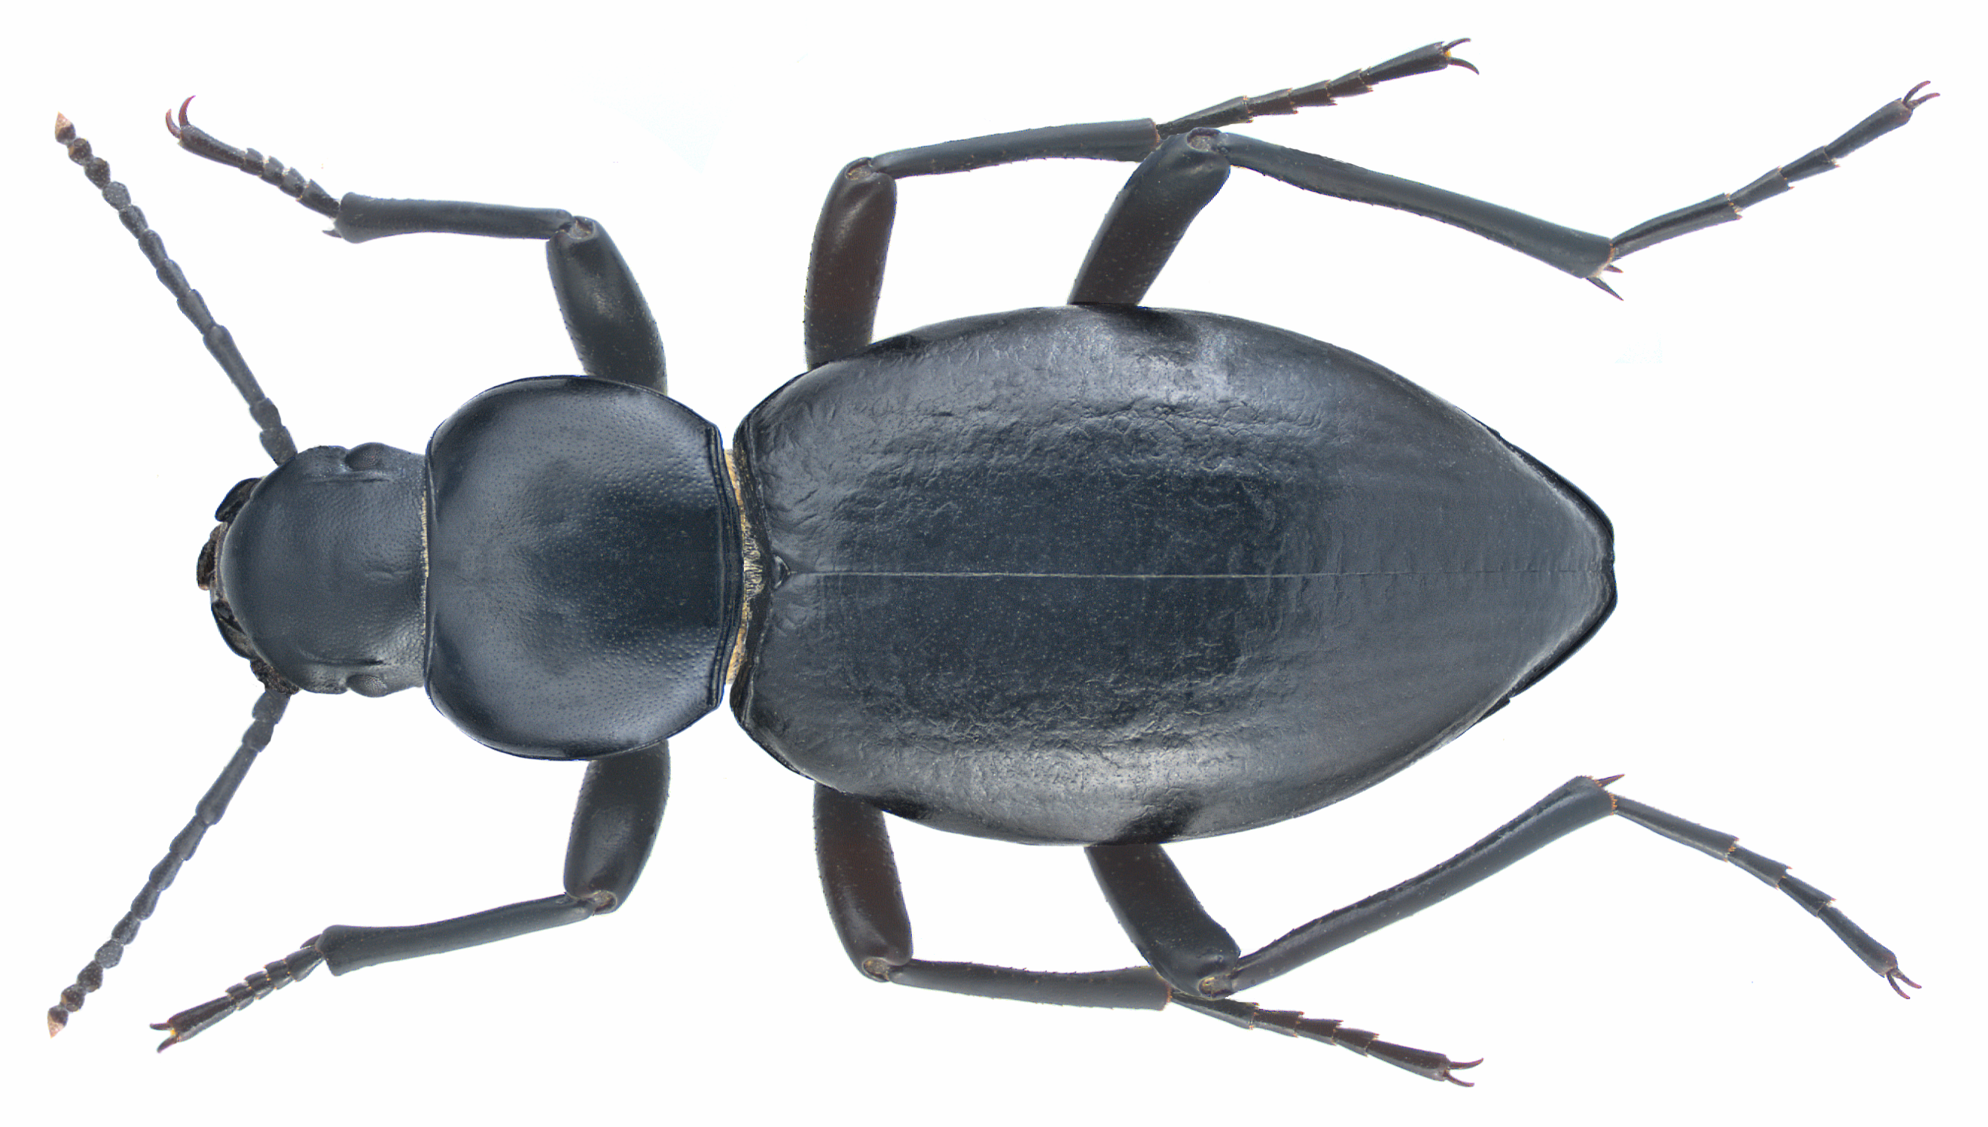  Figuur 1. Insect met pantser
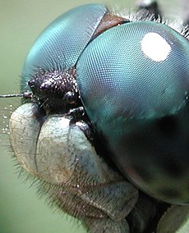
Figuur 2. Samengesteld oog
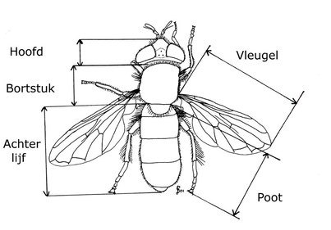
Figuur 3. Opbouw lichaam insect

 | Vragen bij een dier
 | Beantwoord de volgende vragen.
1. | Hoeveel poten heeft het dier?
 | ……………………………………………………………………………………………………………………………………………
2. | Hoeveel ogen heeft het dier?
 | ……………………………………………………………………………………………………………………………………………
3. | Uit hoeveel lichaamsdelen bestaat het dier?
 | ……………………………………………………………………………………………………………………………………………
4. | Heeft het dier antennes?
 | ……………………………………………………………………………………………………………………………………………
5. | Hoe kan je het verschil zien tussen een mannetje en een vrouwtje?
 | ……………………………………………………………………………………………………………………………………………
 | ……………………………………………………………………………………………………………………………………………
 | Het dier tekenen
Maak een schematische tekening van het dier en benoem ook de onderdelen van het dier.
Gebruik hierbij de tekenregels van biologie.

